**Phiếu cung cấp thông tin về mẫu thử nghiệm**

***(theo yêu cầu của QCVN 117:2020/BTTTT)***

***(EUT Information as required by QCVN 117:2020/BTTTT)***

**1. Cơ quan/ Tổ chức cung cấp thông tin mẫu thử nghiệm *(EUT Information provider)***

Khách hàng/ Nhà sản xuất *(Customer/ Manufacture)*:

Đơn vị được ủy quyền *(Company that authorized by Customer/Manufacture)*:

**2. Thông tin mẫu thử nghiệm *(EUT Information)***

**Nhà sản xuất *(Manufacturer)*:**

**Mã hiệu*(Model)*: ………………**

**Số máy *(Serial Number***): **………………**

* 1. **Băng tần E-UTRA/ E-UTRA Band**

Thiết bị **KHÔNG** sử dụng băng tần hoạt động kết hợp sóng mang **CA E-UTRA/** Not available for **CA E-UTRA**

*Băng tần/ Frequency band: Band 1, 3, 5, 8*?

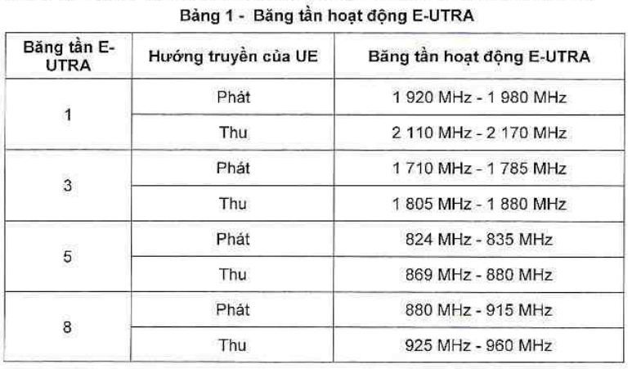

Thiết bị **CÓ** sử dụng băng tần hoạt động kết hợp sóng mang **CA-EUTRA/** Available for

**CA E-UTRA**

**Băng tần WCDMA/ WCDMA Band**

*Băng tần/ Frequency band: Band I, band VIII?.........................*

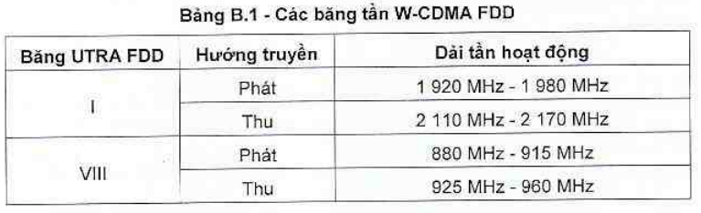

* 1. **Dải nhiệt độ tới hạn** (Extreme temperature ranges)

Dải nhiệt độ hoạt động tối thiểu/ Mimimum temperature ranges: **-10◦C ~ 55◦C**

Dải nhiệt độ hoạt động do nhà sản xuất khai báo/ Temperature ranges specified by manufacturer

*Dải nhiệt độ*/ *temperature ranges:* …

* 1. **Điện áp nguồn tới hạn (Extreme test voltages):**

*Dải điện áp/ Rated voltage*: …………

Nguồn điện lưới (Mains voltage): ……………

Nguồn ác quy chì-axit (Regulated lead-acid battery power sources):

*Điện áp danh định/ Norminal Voltage:*

Nguồn ác quy khác (Power sources using other types of batteries):

Leclanché

*Điện áp danh định/ Norminal Voltage:*

Lithium

*Điện áp danh định/ Norminal Voltage:*

Nickel-cadmium/ Mercury

*Điện áp danh định/ Norminal Voltage:*

Chúng tôi hoàn toàn chịu trách nhiệm với những thông tin cung cấp ở trên./ *We are solely responsible for all information that provided above.*

*Ngày….tháng…. năm 2024*

**CƠ QUAN, TỔ CHỨC CUNG CẤP THÔNG TIN**

*(Ký, ghi rõ họ tên và đóng dấu)*